事務連絡
令和６年１１月吉日
工業部会 会員各位
利府松島商工会工業部会
部会長 星 信男
（ 公 印 省 略 ）

ボランティア活動の開催について
（ ご 案 内 ）

謹啓 晩秋の候 貴台ますますご清祥のこととお喜び申し上げます。
さて、標記の件につきまして、来る１１月２４日（日）に第44回全日本実業団対抗女子駅伝競走大会（クイーンズ駅伝）が開催される直前に、当部会におきまして地域貢献活動の一環として、清掃活動を下記により開催致します。
つきましては、時節柄何かとご多忙のところ誠に恐縮に存じますが、ご参加下さいますようご案内申し上げます。

記
１．開催日時：令和６年１１月２０日（水）午後３時より（１時間程度）
２．集合場所：味処双観山 駐車場
宮城郡松島町松島字大沢平１６－３６
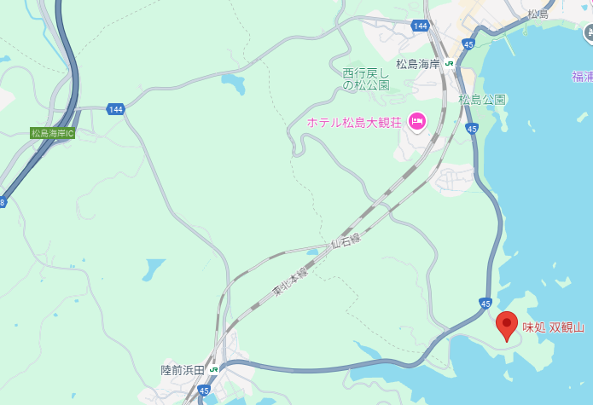
ＪＲ松島海岸駅
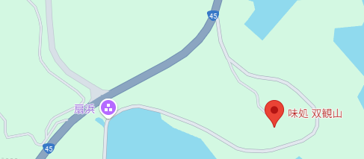
松島海岸ＩＣ

ＪＲ陸前浜田駅

３．内 容：国道45号線（ＪＲ松島海岸駅～ホテル浦嶋荘間）の清掃作業

※清掃作業が出来る服装でご参加下さい。
４．申込締切：１１月１５日（金）までＦＡＸもしくは右の
二次元バーコードからお申し込みください。

以上

11/20工業部会ボランティア活動 参加報告書

事業所名

氏 名

携帯電話

